DOCUMENTATION UTILISATEUR

Connexion visiteur :

Lors du chargement du site, vous arrivez sur une page de connexion, insérez-y les informations de connexion et cliquez sur « Se connecter » :

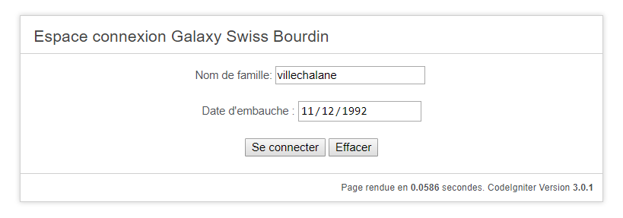
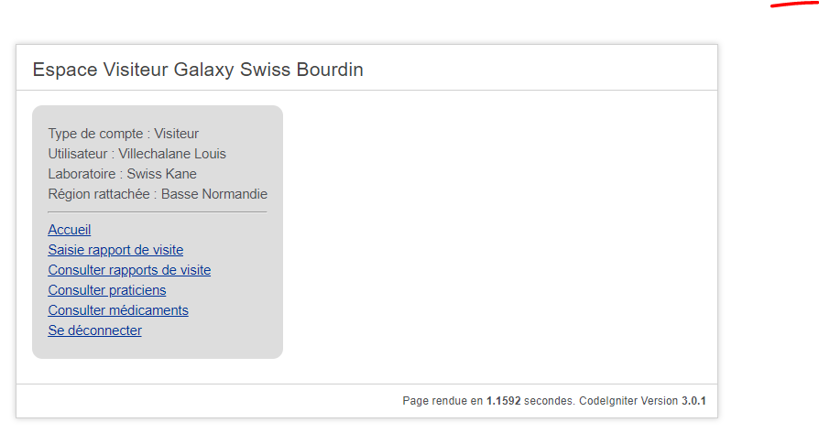
Vous arriverez sur la page d’accueil :

Pour Saisir un rapport de visite, cliquez sur « Saisie rapport de visite » :

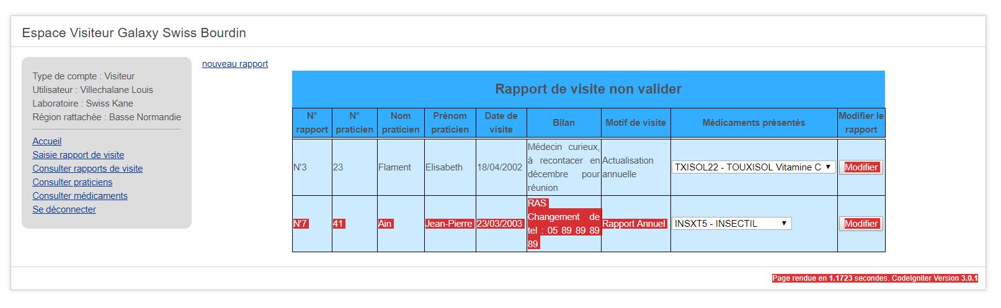
Cliquez sur « nouveau rapport », vous arriverez sur un formulaire, insérez-y les informations puis cliquez sur « valider » :
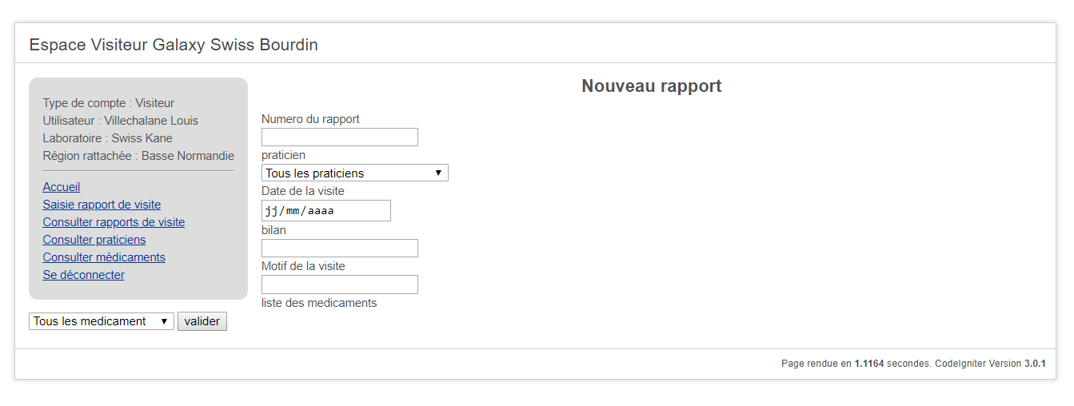
Pour modifier un rapport de visite, cliquez sur « Saisie rapport de visite » puis sélectionnez un rapport à modifier et cliquez sur le bouton « Modifier », insérez les informations à modifier et cliquez sur « Modifier » :

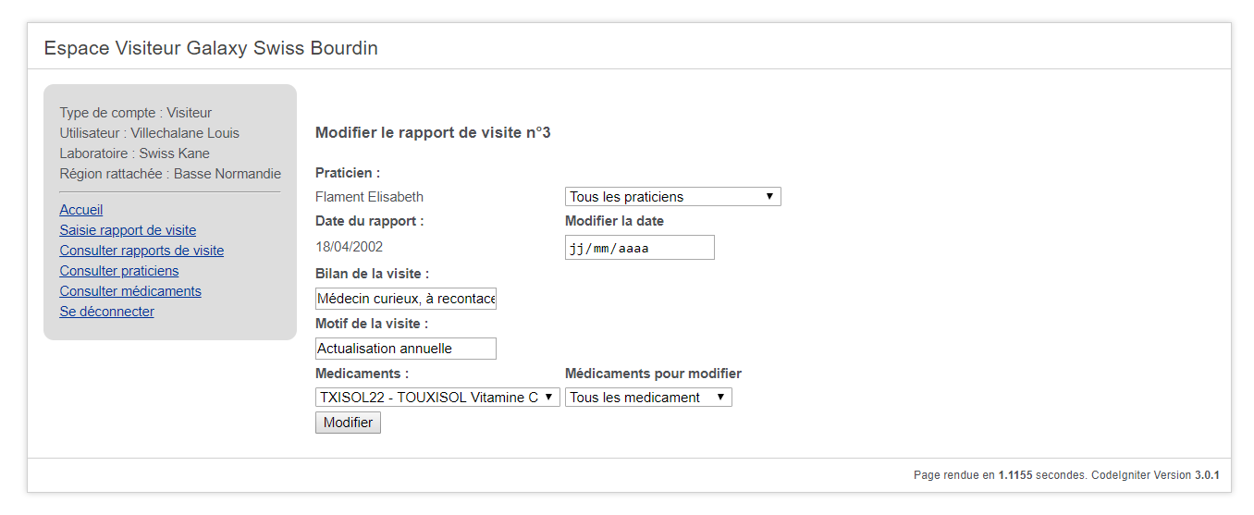

Pour consulter un rapport de visite, cliquez sur « Consulter rapports de visite », sélectionnez un rapport et cliquez sur le bouton nommé par le numéro du rapport :

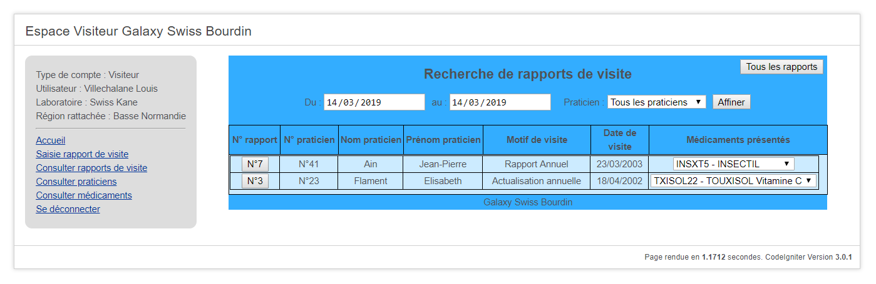
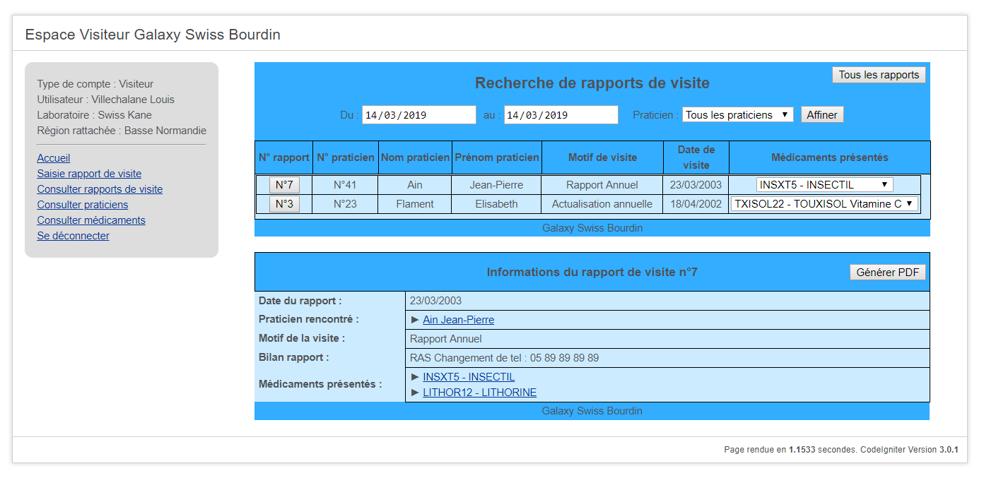
Vous pouvez cliquer sur le nom du praticien ou le nom du médicament pour faire apparaître les informations liées.

Pour générer le PDF, cliquez sur le bouton « Générer PDF » puis enregistrer le fichier.

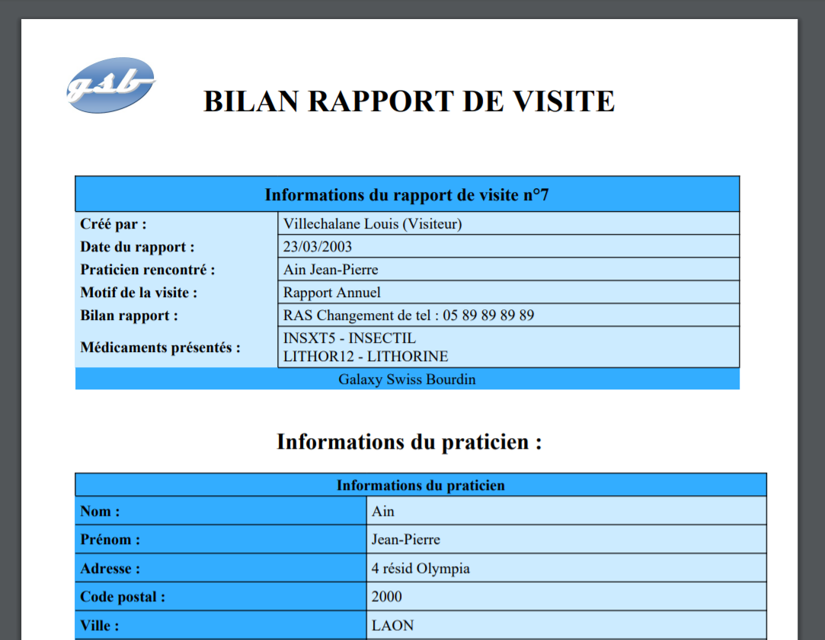
Pour consulter un médicament, cliquez sur « Consulter médicaments » , un tableau s’affiche :

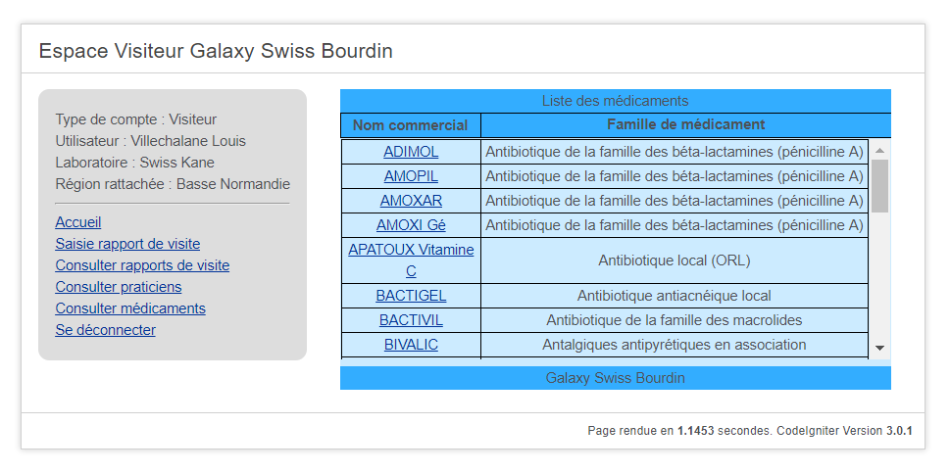
Cliquez sur le médicament souhaité, la fiche d’informations s’affiche :
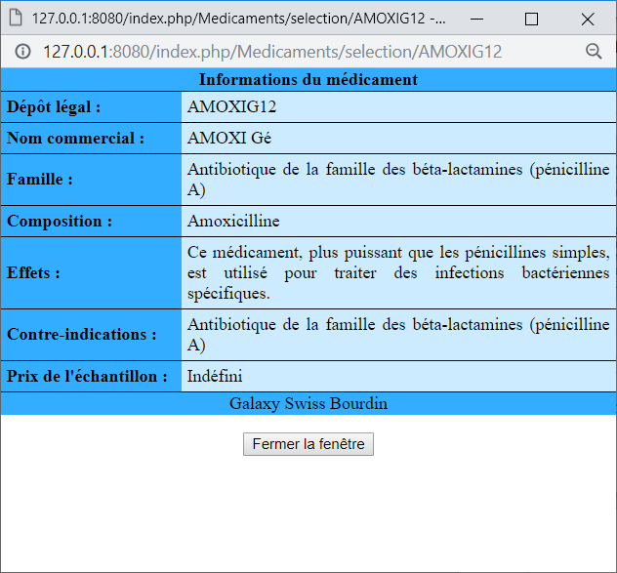
Pour consulter les praticiens, cliquez sur « Consulter praticiens », un tableau recensant les praticiens s’affiche :

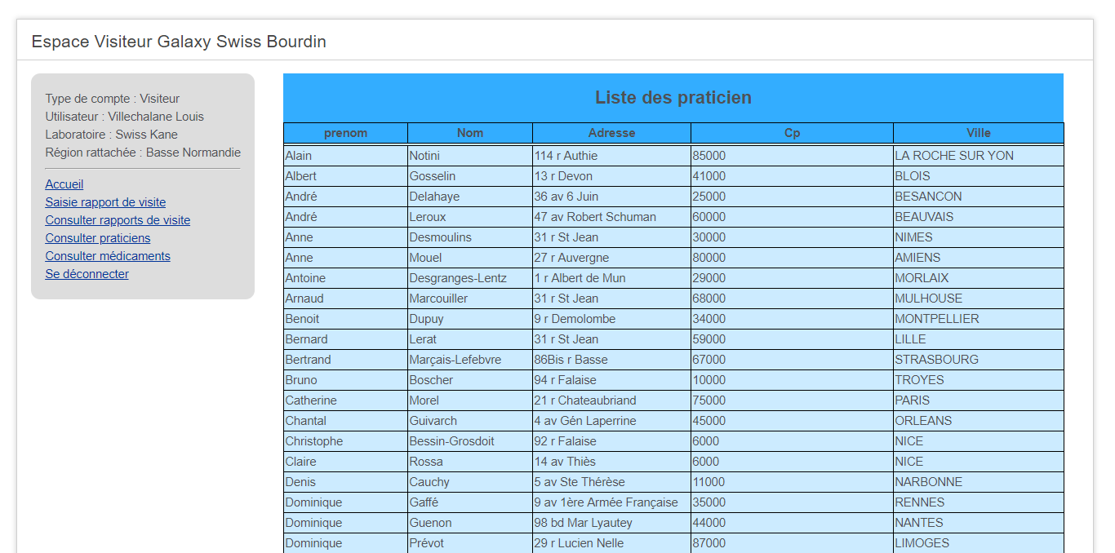
Pour se déconnecter, cliquez sur le bouton « Se déconnecter ».

